TP N ° 6
N y M puestos de atención en paralelo con una única cola para cada grupo de atención.

Variables exógenas:
- Datos:
  - IA: Intervalo entre arribos.
  - TA SAP: Tiempo de atención de cada puesto.
  - TA MDSTI: Tiempo de atención de cada puesto.

- Variable de Control:
  - N: Cantidad de Puestos SAP.
  - M: Cantidad de Puestos MDSTI.

Variable endógena:
- Variable de Estados:
  - NSSAP: Cantidad de personas en el sistema para SAP.
  - NSMDSTI: Cantidad de personas en el sistema para MDSTI.
- Variable de Resultado:
  - PPS: Promedio de permanencia en el sistema.
  - PECSAP: Promedio de espera en cola SAP.
  - PECMDSTI: Promedio de espera en cola MDSTI.
  - PTOSAP (I): Porcentaje de tiempo ocioso de cada puesto de atención SAP.
  - PTOMDSTI (I): Porcentaje de tiempo ocioso de cada puesto de atención MDSTI.
  - PA: Porcentaje de personas arrepentidas respecto del total de personas que ingresaron al sistema.

Clasificación de eventos:
TEF | TEI
TEF | Evento | EFNC | EFC | Condición
TPLL | Llegada | Llegada | SalidaSAP (I)  SalidaMDSTI (I) | NSSAP ≤ N  NSMDSI ≤ M
TPSSAP (I) | SalidaSAP (I) | - | SalidaSAP (I) | NSSAP ≥ N
TPSMDSTI (I) | SalidaMDSTI (I) | - | SalidaMDSTI (I) | NSMDSI ≥ M

Diagrama de flujo:
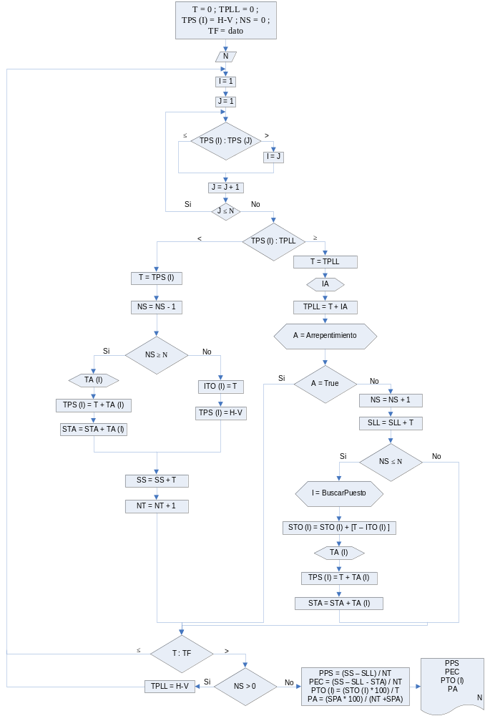

Para el cálculo y muestra de resultado del PTO (I) habría que hacerlo dentro de un FOR.
